**12条人际交往潜规则**

　　随着高考改革制度的明确化，中学生涯规划日益重要。中学生在人际交往处理工程中一定要尊重这12条人际交往潜规则。

1、钱包代替棉被，成为爱的温床。

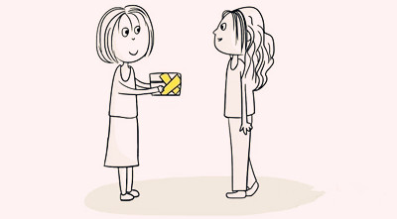

　　2、不要试着用自己的秘密去交换一个朋友。

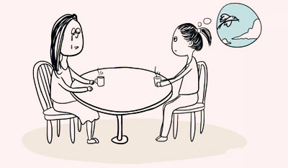

　3、　大多数人口中的“怎么了”，只是为了满足好奇心，并没有要帮助你的意思。



　　4、永远不要对一个人的努力嗤之以鼻。

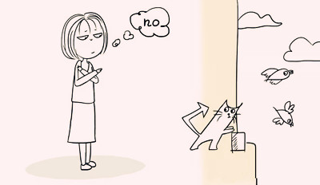

5、在拒绝这件事情上，越简单越好，明明是别人需求自己帮忙，解释半天变成自己亏欠了别人的感觉，帮得上，想帮就帮；帮不上，就拒绝。人际交往，简单明了有时最恰当，　　懂得拒绝，才可以洒脱不纠结。



　　6、别人在跟你说他很喜欢的东西时，希望你不要反驳，我们都很认真的在说，你却说我们喜欢的东西多么不好，你的直白，只是自私。

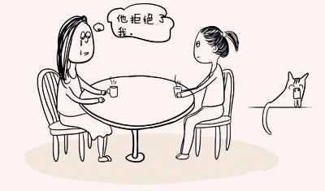

　　7、千万别相信什么女追男隔层纱之类的。

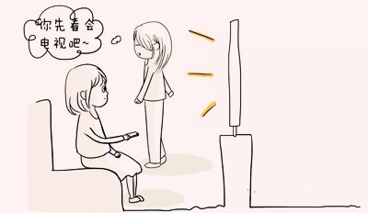

　　8、去别人家做客，主人让你看电视时，你就该走了。面试时，老板一直抖腿的话，说明对你说的不感兴趣；一旦停下抖动的腿，说明你说的他感兴趣了。你在和别人交谈时，　　别人一旦深呼吸，那就表示他不想听，正在强压下自己对你的态度。

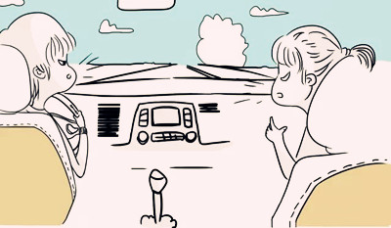

　　9、失去一个人的最有效的方法就是走的太近。



　　10、目光放远一点，你就不伤心了。

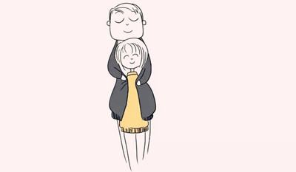

　　11、交浅别言深，情深别刻薄。

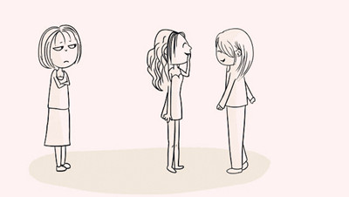

　　12、一个整天笑嘻嘻的女生永远比，一个忧郁的女生来的讨喜。

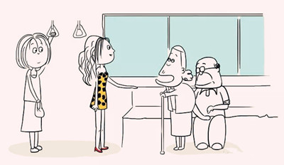

　　见过纹身大汉在公交车上让座，也见过穿西服打领带猥亵别人的禽兽，这个时代穿的靓丽帅气的不一定就是绅士，打扮的非常暴露的不一定就是婊子，不要以貌取人。